
仙台白百合学園小学校
2021年2月3日

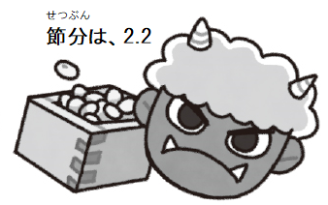
今年の立春は1897（明治30）年以来の2.3です！
国立天文台の観測で「太陽黄経（太陽と地球の位置）が315度になった瞬間がある日」を立春としています。2021年の「315度になる瞬間」は2月3日23時59分…1分差で124年ぶりの2月3日の立春になりました。ちなみに1984（昭和59）年は2月5日だったそうです。
立春は春の起点、一年の始まりです。まだまだ寒いけれど、暖かく芽吹く春へ向かって爽やかに進んでいきましょう！
※中国では、月の動きを基準にして、新月の日を１月１日に決めます（旧暦1月1日）。ちょうど立春とほぼ同じ時期なので、『春節』＝お正月を盛大に祝います。
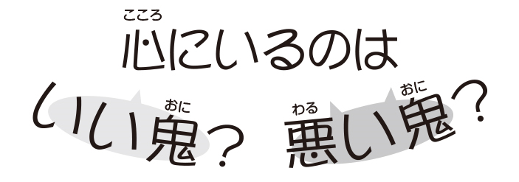
節分の日には、病気や災いを鬼に例えて「鬼は外！」「福は内！」と豆まきをしますね。
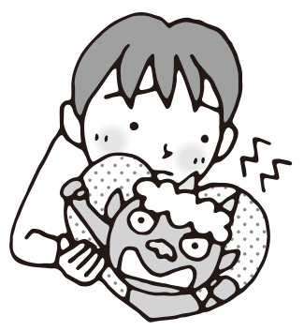
日本には「心の鬼が身を責める」ということわざがあります。自分の悪いところを自分で責めて悩んだり苦しんだりすることを意味しています。「心の鬼」＝良心（善悪を判断し、正しく行動しようとする心）のこと。自分の悪いところに気づくことは
〝いい鬼〟がいるから。「心の鬼」と一緒に生きて正しく行動できるように、自分の悪いところに気づいたときには自分を良く変える努力をしていけるように、日々過ごしていきましょう。

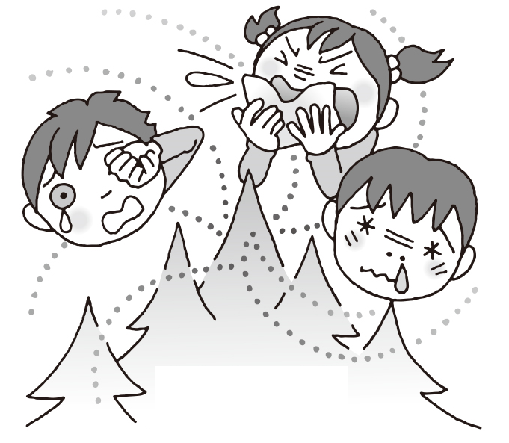
2021年 春の花粉飛散予測（第3報） 2021.1.20 日本気象協会

2月上旬に九州や四国、東海、関東の一部から花粉シーズンがスタートするでしょう。スギ花粉の飛散開始は、九州から関東まで例年並みか早く、北陸や東北は例年並みとなる見込みです（飛び始め予想：仙台2.25）。2月中旬にかけて気温は平年並みか高く、例年より花粉が早く飛び始める所があるでしょう。スギ花粉は飛散開始となる前から、わずかな量が飛びますので、早めの対策を心がけてください。
スギ花粉飛散のピークは、福岡で2月下旬～3月上旬、高松・広島・名古屋では3月上旬～中旬の予想です。大阪は3月上旬、東京は3月上旬～下旬となるでしょう。金沢・仙台では3月中旬～下旬にかけて飛散のピークとなるでしょう。
前シーズン比（2020年春との比較）花粉飛散傾向予測は、九州から関東にかけて多く、四国や東海、北陸で非常に多くなる予想です。これは前シーズンが例年より少なかったためであり、前シーズンに花粉症の症状が軽かった人も2021年春は注意が必要です。東北は前シーズン並み、北海道は前シーズンより少なくなるでしょう。
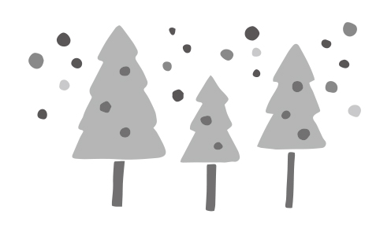
＊本校の裏山はスギ林です。街中よりもスギ花粉が多いので注意！
＊COVID-19感染予防対策のため、換気（窓開け）必須です。花粉症の方は、主治医に早めにご相談ください。くしゃみ・鼻水などが付着したマスクやティッシュの始末にも配慮願います。
＜学校薬剤師さんによる学校環境検査の報告です＞
学校保健安全法に基づき、年2回行っています。換気及び保温について、採光及び照明について、それぞれ衛生基準が設けられています。本校の学校薬剤師さんは、泉区高森の西内薬局：佐藤さんです。
一回目：11.12（木） | 空気検査 （児童在室で実施） | １F テレジアホール | ２F 音楽室
一回目：11.12（木） | 基準CO₂：1500ppm以下 | 500ppm 23.0℃ | 500ppm 22.2℃
一回目：11.12（木） | 照度検査（児童不在） | １F テレジアホール | ２F 図工室
一回目：11.12（木） | 500㏓以上、カーテン等 | 問題なし | 問題なし
二回目：1.26（火） | 空気検査（児童在室で実施） | １F 2桜教室 | ２F 5桜教室
二回目：1.26（火） | 基準CO₂：1500ppm以下 | 750ppm 23.5℃ | 900ppm 21.9℃
二回目：1.26（火） | 照度検査（児童不在） | １F 2菊教室 | ２F 5菊教室
二回目：1.26（火） | 500㏓以上、カーテン等 | 問題なし | 問題なし

★今、注目されている「換気」について
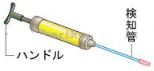
外気の二酸化炭素 CO₂濃度は400～500ppmです。
11月は教室の窓は全開でしたので、室内と外気の差はほとんどありませんでした。学校薬剤師さんに厳冬期の校内の窓・ドアについて効果的な位置・開け幅について、現場確認していただきました。
1月の検査時に「とても良好です」と評価いただきました（外気温は7.7℃でした）。
※換気の測定に使われる器具は、ガス採取器と検知管です。採取器のハンドルを引っ張り、検知管に空気を吸入すると、CO₂濃度によって検知管の色が変わるメモリで計測できます。

2月は生活習慣病予防月間です
生活習慣病とは、「健康的と言えない生活習慣」が関係している病気のことです。食習慣、運動習慣、休養のとり方、飲酒や喫煙など嗜好などが、高血圧、脂質異常症、2型糖尿病、慢性腎臓病、痛風、肥満症、脂肪肝／非アルコール性肝炎、アルコール性肝炎、慢性閉塞性肺疾患（COPD）、肺がん、大腸がん、歯周病などの発症や進行に深く関わっていることが明らかになっています。やがて心筋梗塞や狭心症、脳梗塞、脳出血等の病気を引き起こします。
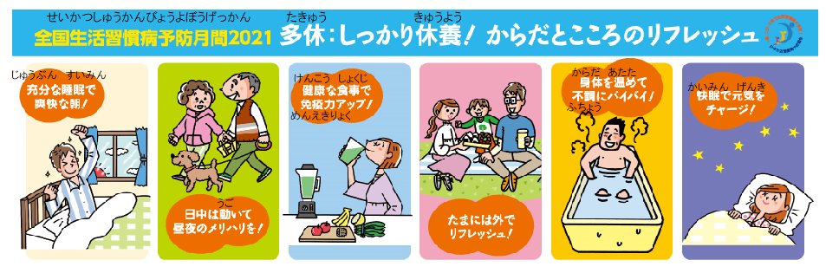
喫煙、飽食、大量飲酒、運動不足、不十分な休養、ストレス過多等の生活習慣を改善し、病気を予防しましょう。
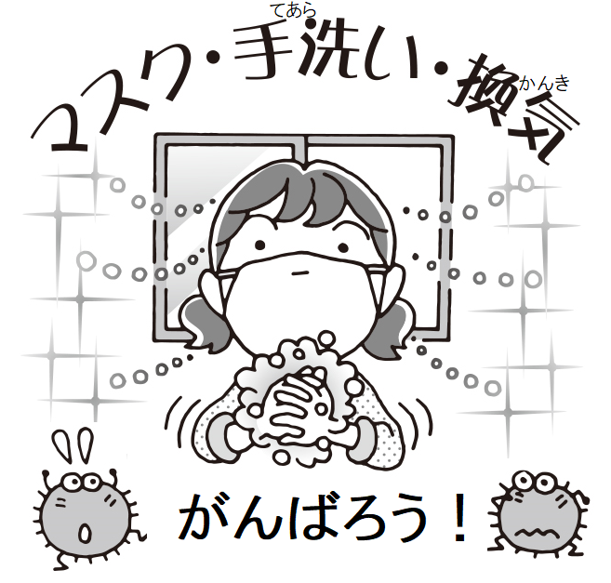
睡眠は、単に休息のために必要なだけではなく、自律神経やホルモンバランスの調整、免疫機能の増強、記憶の定着や脳の老廃物の除去などのためにも必要です。適切な睡眠をとらないでいると、2型糖尿病、肥満、高血圧といった生活習慣病だけでなく、精神疾患、感染症などのリスクも高まることが知られています。
※生活習慣病は、COVID-19の重症化リスクがあると指摘されています。子どもも大人も家族みんなで、生活改善を！まず、毎日しっかり寝ましょう！

